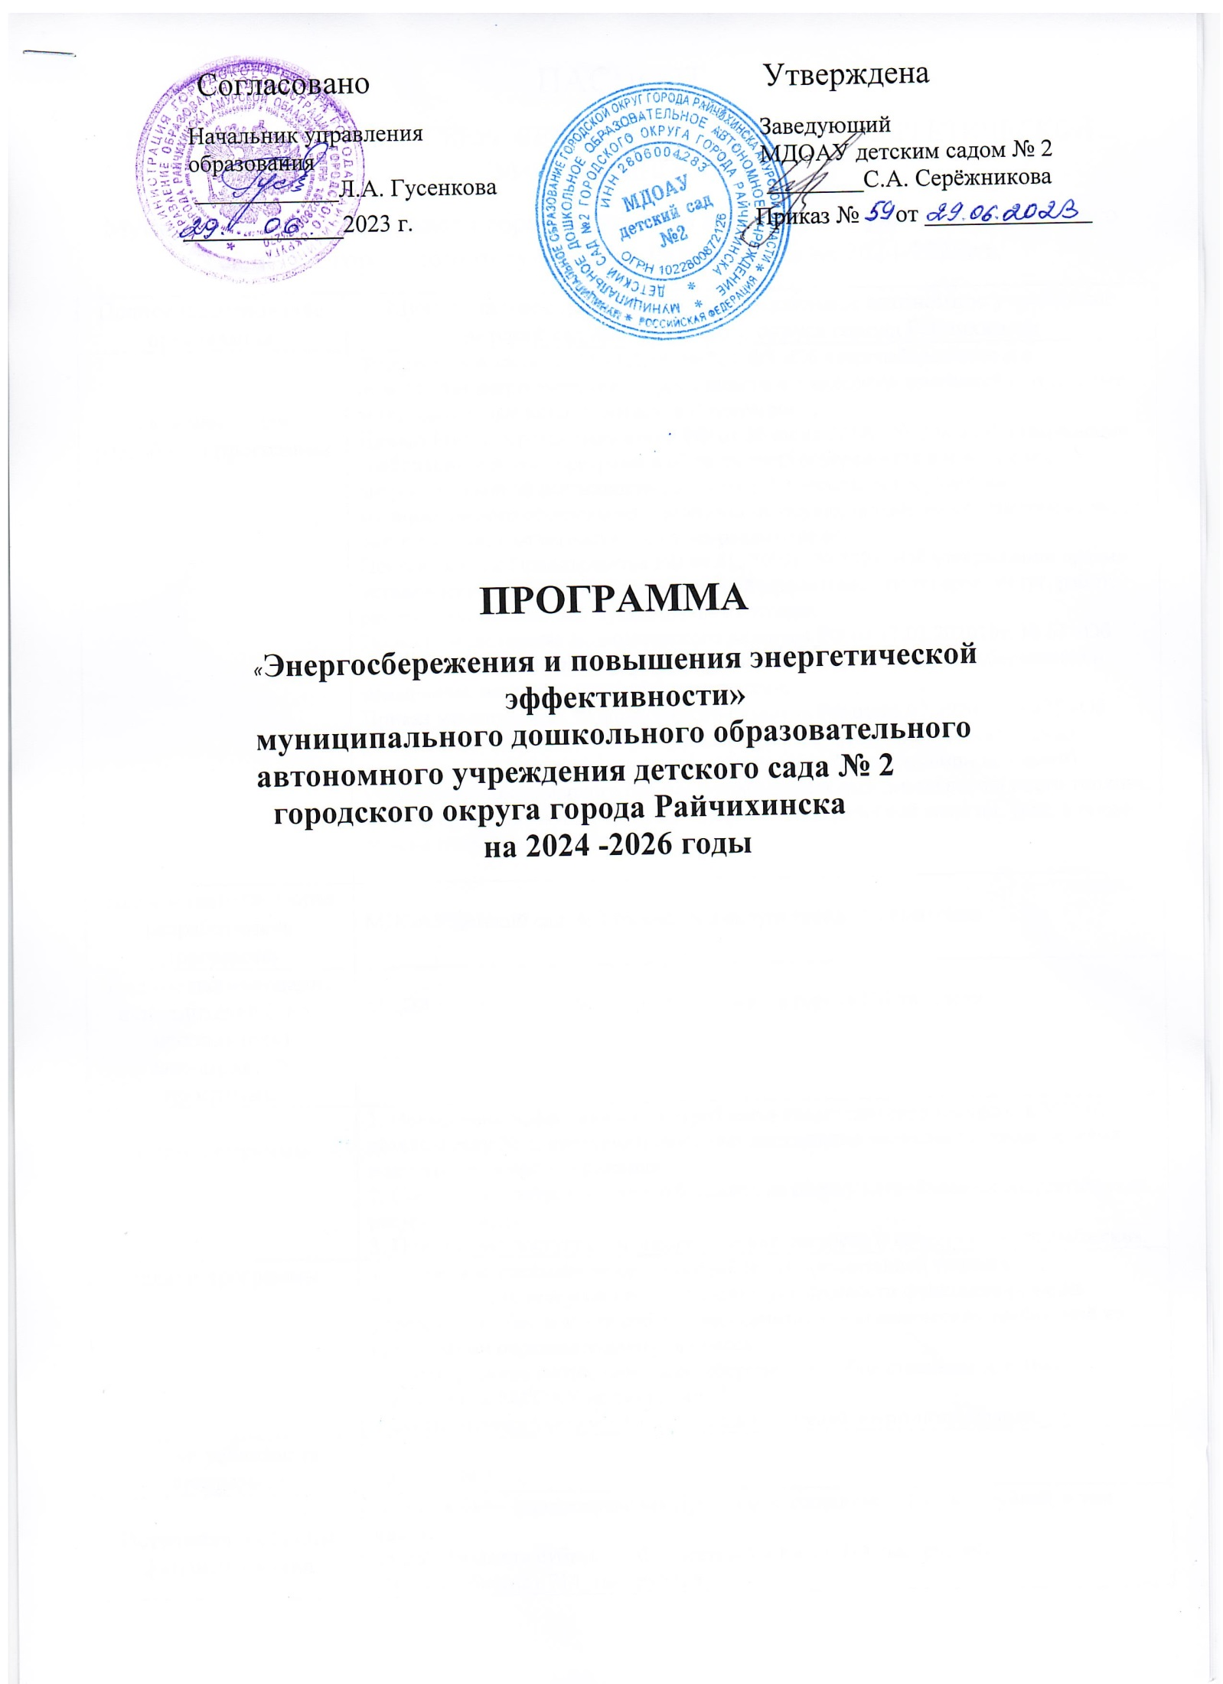
ПАСПОРТ
ПРОГРАММЫ ЭНЕРГОСБЕРЕЖЕНИЯ И ПОВЫШЕНИЯ ЭНЕРГЕТИЧЕСКОЙ ЭФФЕКТИВНОСТИ
Муниципального дошкольного образовательного автономного учреждения детского сада № 2 городского округа города Райчихинска на 2024-2026г.г.
Полное наименование организации | Муниципальное дошкольное образовательное автономное учреждение детский сад № 2 городского округа города Райчихинска
Основание для разработки программы | Федеральный закон от 23.11.2009 № 261-ФЗ «Об энергосбережении и о повышении энергетической эффективности и о внесении изменений в отдельные законодательные акты Российской Федерации»;  Приказ Министерства энергетики РФ от 30 июня 2014г. № 398 « Об утверждении требований к форме программ в области энергосбережения и повышения энергетической эффективности организаций с участием государства и муниципального образования, организаций, осуществляющих регулируемые виды деятельности, и отчетности о ходе их реализации»;  Постановление Правительства РФ от 31..2009г. № 1221 «Об утверждении правил установления требований энергетической эффективности товаров, услуг, работ, размещения заказов для муниципальных нужд»;  Приказ министерства экономического развития РФ от 17.02.202010г. № 61 «Об утверждении примерного перечня мероприятий в области энергосбережения и повышения энергетической эффективности»;  Приказ министерства экономического развития РФ от 15.07.2020 г. № 425 «Об утверждении методических рекомендаций по определению в сопоставимых условиях целевого уровня снижения государственными (муниципальными) учреждениями суммарного объема потребляемых ими дизельного и иного топлива, мазута, природного газа, тепловой энергии, электрической энергии, угля, а также объема потребляемой ими воды»;
Полное наименование разработчиков программы | МДОАУ детский сад № 2 городского округа города Райчихинска
Полное наименование исполнителей ( или исполнителя) мероприятий программы | МДОАУ детский сад № 2 городского округа города Райчихинска
Цели программы | 1.Повышение эффективности потребления энергетических ресурсов в МДОАУ детском саду № 2, предусматривающих достижение наиболее высоких целевых показателей энергосбережения.  2. Сокращение затрат местного бюджета на оплату потребляемых энергетических ресурсов и воды.  3. Повышение доступности энергетических ресурсов и качества энергоснабжения.
Задачи программы | 1.Снижение удельных величин потребления организацией топливно-энергетических ресурсов при сохранении устойчивости функционированияучреждения, обеспечении соблюдения санитарно-гигиенических требований ку организации образовательного процесса.  2.Формирование мотивации энергосбережения в общественном сознании сотрудников МДОАУ детского сада № 2.  3.Вести систему учета и мониторинга показателей энергопотребления.
Сроки реализации программы | 2024-2026г.г.
Источники и объёмы  финансирования программы | Общий объём финансирования Программы составляет 714 тыс. рублей, в том числе:  За счёт бюджета субъекта РФ ( местный и т.д.) –714 тыс. рублей  Местный бюджет714_тыс. рублей  2024 год_488__ тыс. рублей  2025 год- 128_тыс. рублей  2026 год- 98_ тыс. рублей
Система организации контроля за исполнением программы | Администрация МДОАУ детского сада№ 2 городского округа города Райчихинска
Планируемые результаты реализации программы | -обеспечить ежегодное снижение потребление энергоресурсов,  -снижение бюджетных затрат,  -улучшение индикаторов энергоэффективности;

1. Характеристика проблемы и обоснование необходимости ее решения
программными методами

Программа энергосбережения и повышения энергетической эффективности в МДОАУ детский сад № 2 на 2024-2026 годы разработана в целях повышения энергоэффективности здания и оборудования учреждения.
Энергосбережение в МДОАУ детском саду № 2 является актуальным и необходимым условием нормального функционирования ДОУ, так как повышение эффективности использования топливно-энергетических ресурсов, при непрерывном росте цен на топливо исоответственно росте стоимости электрической и тепловой энергии позволит добиться существенной экономии как ТЭР , так и финансовых ресурсов учреждения.
Анализ функционирования МДОАУ детского сада № 2 показывает, что основные потери ТЭ наблюдаются при потреблении тепловой энергии и воды.
Программа энергосбережения должна обеспечить снижение потребления ТЭР и воды за счет внедрения предлагаемых данной программой решений и мероприятий и соответственно перехода на экономичное и рациональное расходование ТЭР в здании МДОАУ детского сада № 2.

2. Пояснительная записка

В оперативном управлении МДОАУ детского сада № 2 находятся 2 здания :

1 корпус находится по адресу : 676770, Амурская область , г. Райчихинск, ул. Музыкальная ,32 А.
Общая площадь 1252 м², внутренний объем 5739 м³, этажность 2, год ввода в эксплуатацию 1985.
Снабжение теплом водой и электроэнергией осуществляется по централизованному принципу.
Здание оснащено приборами учета потребления воды, тепловой и электрической энергии 100%.
Общее количество внутреннихсветоточек 224, наружных 3. Оснащенность энергосберегающими, светодиодными лампами 100 %.

2 корпус находится по адресу : 676770, Амурская область , г. Райчихинск, ул. Музыкальная ,24.
Общая площадь 1586 м², внутренний объем 6795 м³, этажность 2, год ввода в эксплуатацию 1971.
Снабжение теплом водой и электроэнергией осуществляется по централизованному принципу.
Здание оснащено приборами учета потребления воды, тепловой и электрической энергии 100 %.
Общее количество внутреннихсветоточек 225, наружных 4. Оснащенность энергосберегающими, светодиодными лампами 100 %.

Объём потребления ресурсов за 2022 год
Электроэнергия | кВт.ч. | 114294
 | тыс.руб. | 757,7
Водоснабжение | м³ | 2827,24
 | тыс.руб. | 177,6
Тепло | Гкал. | 900,279
 | тыс.руб. | 2374,6

3.Целевые показатели в области энергосбережения и повышения энергетической эффективности.

3.Целевые показатели в области энергосбережения и повышения энергетической эффективности.

Результаты расчета потенциала и целевого уровня снижения корпус 1

Показатель | Удельное годовое значение | Уровень высокой эффективности (справочно) | Потенциал снижения потребления | Целевой уровень экономии
Потребление тепловой энергии на отопление и вентиляцию, Втч/м2/ГСОП | 64,24 | 33,9 | 47% | 8%
Потребление холодной воды, м3/чел | 7,98 | 4,5 | 44% | 6%
Потребление электрической энергии, кВтч/м2 | 44,58 | 26,2 | 42% | 5%

Показатель | Целевой уровень снижения  за первый год | Целевой уровень снижения  за первый и второй год | Целевой уровень снижения  за трехлетний период
Потребление тепловой энергии на отопление и вентиляцию, Втч/м2/ГСОП | 62,88 | 61,53 | 58,81
Потребление холодной воды, м3/чел | 7,85 | 7,73 | 7,47
Потребление электрической энергии, кВтч/м2 | 43,99 | 43,99 | 42,21
Результаты расчета потенциала и целевого уровня снижения корпус 2

Показатель | Удельное годовое значение | Уровень высокой эффективности (справочно) | Потенциал снижения потребления | Целевой уровень экономии
Потребление тепловой энергии на отопление и вентиляцию, Втч/м2/ГСОП | 54,03 | 33,9 | 38% | 4%
Потребление холодной воды, м3/чел | 4,97 | 4,5 | 9% | 0%
Потребление электрической энергии, кВтч/м2 | 36,87 | 26,2 | 30% | 3%

Показатель | Целевой уровень снижения  за первый год | Целевой уровень снижения  за первый и второй год | Целевой уровень снижения  за трехлетний период
Потребление тепловой энергии на отопление и вентиляцию, Втч/м2/ГСОП | 53,51 | 52,99 | 51,95
Потребление холодной воды, м3/чел | Здание эффективно. Требование не устанавливается. | Здание эффективно. Требование не устанавливается. | Здание эффективно. Требование не устанавливается.
Потребление электрической энергии, кВтч/м2 | 36,59 | 36,32 | 35,76

3.Мероприятия
программы энергосбережения и повышения энергетической эффективности
№п/п | Наименование мероприятия программы |  | 2024 г. |  |  |  |  |  |  |  | 2025 г. |  |  |  |  |  |  |  | 2026 г.
 |  |  | Финансовое обеспечение реализации мероприятий |  |  |  | Экономия  топливно-энергетических  ресурсов |  |  |  | Финансовое обеспечение реализации мероприятий |  |  |  | Экономия  топливно-энергетических ресурсов |  |  |  | Финансовое обеспечение реализации мероприятий |  |  |  | Экономия  топливно-энергетических ресурсов
 |  |  | источник |  | объём тыс  .руб |  | В натуральном выражении |  | В стоимостном выражении | источник |  | объём тыс  .руб |  | В натуральном выражении |  |  | В стоимостном выражении | источник |  | объём тыс  .руб |  | В натуральном выражении |  |  |  | В стоимостном выражении
 |  |  |  |  |  |  | Кол-во | Ед. изм. | Тыс. руб |  |  |  |  | Кол-во |  | Ед.изм. | Тыс. руб |  |  |  |  | Кол-во |  | Ед .изм. |  | Тыс. руб
1 | 2 |  | 3 |  | 4 |  | 5 | 6 | 7 | 8 |  | 9 |  | 10 |  | 11 | 12 | 13 |  | 14 |  | 15 |  | 16 |  | 17
1 | По холодному водоснабжению
 | Установка смесителей с регуляторами расхода воды  корпус 1 ул. Музыкальная, 32А | Местный бюджет |  | 4,0 |  |  | 2/6 | шт/м³ | 0,427 | Местный бюджет |  | 4,00 |  | 2/6 |  | шт/м³ | 0,444 | Местный бюджет |  | 4,0 |  | 2/6 |  |  | шт/м³ | 0,462
 | Установка смесителей с регуляторами расхода воды  корпус 2 ул. Музыкальная, 24 | Местный бюджет |  | 4,0 |  |  | 2/6 | шт/м³ | 0,427 | Местный бюджет |  | 4,0 |  | 2/6 |  | шт/м³ | 0,444 | Местный бюджет |  | 4,0 |  | 2/6 |  |  | шт/м³ | 0,462
 | Установка унитазов с экономичным сливом воды  корпус 1 ул. Музыкальная, 32А | Местный бюджет |  | 60,0 |  |  | 10/32 | шт/м³ | 2,277 | Местный бюджет |  | 60,0 |  | 10/32 |  | шт/м³ | 2,368 | Местный бюджет |  | 18,0 |  | 3/9,6 |  |  | шт/м³ | 0,739
 | Установка унитазов с экономичным сливом воды  корпус 2 ул. Музыкальная, 24 | Местный бюджет |  | 60,0 |  |  | 10/32 | шт/м³ | 2,277 | Местный бюджет |  | 60,0 |  | 10/32 |  | шт/м³ | 2,368 | Местный бюджет |  | 72,0 |  | 12/38,4 |  |  | шт/м³ | 2,955
 | Итого по водоснабжению: |  |  | 128,0 |  |  | 76 | м3 | 5,408 |  |  | 128,0 |  | 76 |  | м3 | 5,624 |  |  | 98,0 |  | 60 |  |  | м3 | 4,618
2 | По тепловой энергии
 | Замена деревянных оконных рам на пластиковые  корпус 1 ул. Музыкальная, 32А | Местный бюджет |  | 240,0 |  | 4/4,16 |  | окон/  гкал |  | Местный бюджет |  |  | 7 маленьких |  |  | окон/  гкал |  | Местный бюджет |  |  |  |  |  | окон/  гкал
 | Замена деревянных оконных рам на пластиковые  корпус 2 ул. Музыкальная, 24 | Местный бюджет |  | 120,0 |  | 2/0,8 |  | окон/  гкал |  | Местный бюджет |  |  | 4 маленьких |  |  | окон/  гкал |  | Местный бюджет |  |  |  |  |  | окон/  гкал
 | Итого по тепловой энергии |  |  | 360,0

